VAJE K LEKCIJI ODVLEK

Šubelj Jan – Jukan Nesib, 2015 p Matej Mlakar – Kovačič Andrej, 2015 p
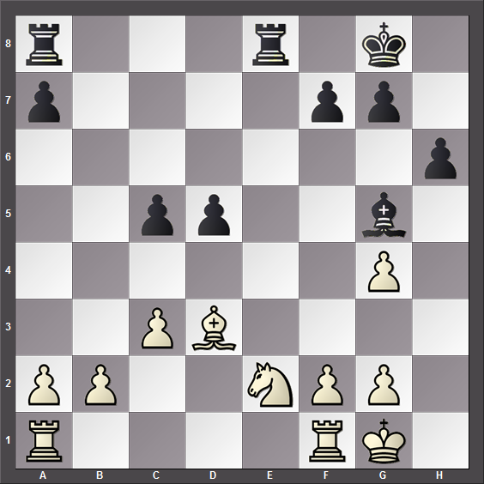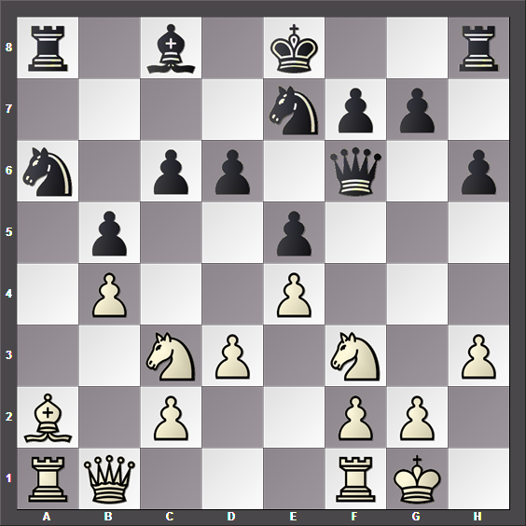

Hvala Inja Anja – Faganel Kaja, 2015 p Justin Matjaž – Šolmajer Luka, 2015 p
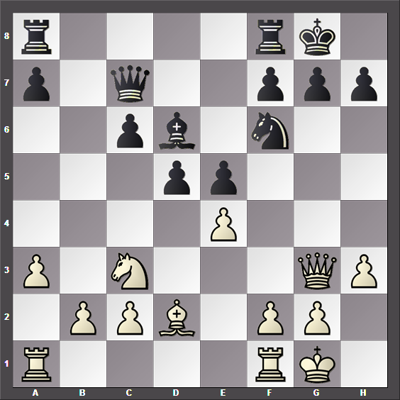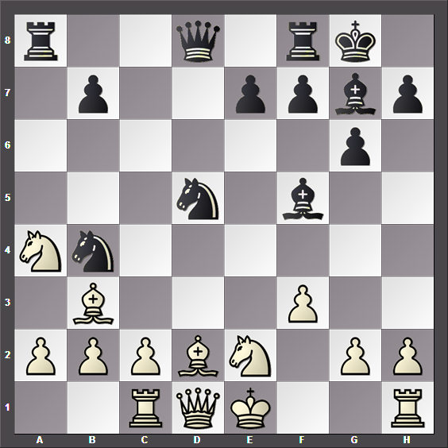

Faganel Kaja – Šubelj Jan, 2015 p Maurič Miha – Mazzini Katarina, 2015 p
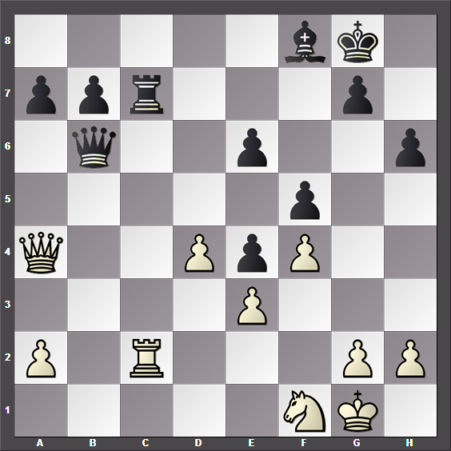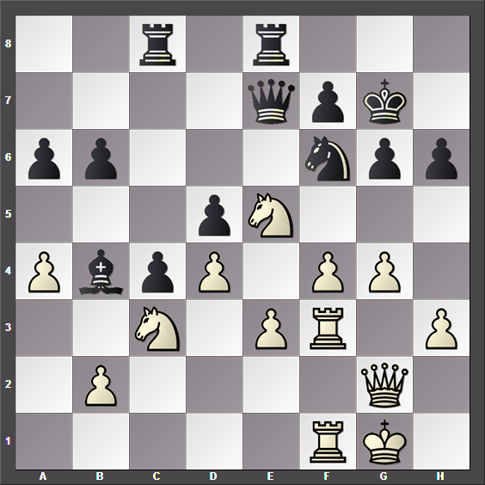

Maurič Miha – Vidmar Klara, 2015 pp Debevec Katarina – Piciga Aleksander, 2015 pp
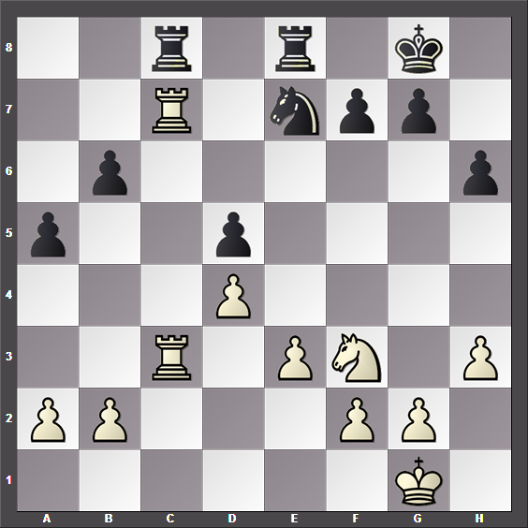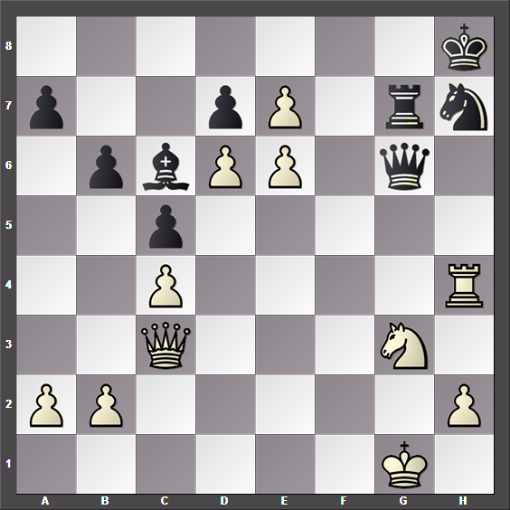

Varga Ivan – Mihelič Vesna, 2015 pp Čop Jaka – Urbanč Peter, 2015 pp
